06/26-04

Durchdacht bis ins Detail

D-Gate-Sektionaltore von Drutex verbinden Design
mit Stabilität, Sicherheit und einfacher Montage

Mit der D-Gate-Serie präsentiert Drutex Garagen-Sektionaltore, die moderne Technologie, eine durchdachte Konstruktion und umfangreiche Individualisierungsmöglichkeiten vereinen. Dadurch eignen sie sich sowohl für Neubauten als auch für Sanierungsprojekte, bei denen die baulichen Gegebenheiten oft besondere Anforderungen an die Montage stellen. Die Tore sind wahlweise manuell oder motorisiert einsetzbar. Dank werkseitig vorbereiteter Baugruppen und der OneTool-Technologie verkürzt sich die Montagezeit spürbar.

Garagentore sind heutzutage weit mehr als ein funktionales Schutzelement. Sie sind Teil des architektonischen Gesamtsystems eines Gebäudes, beeinflussen die energetische Performance und sind – voll automatisiert – einfach praktisch. Die Wahl des passenden Modells hängt dabei von verschiedenen Faktoren ab, darunter die Garagenkonstruktion, der verfügbare Einbauraum, die Sturzhöhe, die seitlichen Laibungen sowie individuelle Kundenwünsche.

Bis zu sechs Meter breit
Mit der Serie D-Gate bietet Drutex in diesem Kontext ein klar strukturiertes System hochwertiger Garagen-Sektionaltore. Mit insgesamt 280 verfügbaren Konfigurationen bietet D-Gate für nahezu jede Einbausituation die passende Lösung. Die Tore überzeugen durch eine robuste Konstruktion mit 40 oder 60 Millimeter starken isolierten Paneelen, die Wärmeverluste reduzieren. Das Modell D-Gate T arbeitet mit einer integrierten Zugfedermechanik und eignet sich für lichte Öffnungen bis 4,5 Meter Breite und drei Meter Höhe. Für größere Anlagen stehen ergänzend die Varianten D-Gate U und D-Gate B zur Verfügung. Während das D-Gate U Öffnungen bis sechs Meter Breite und 3,5 Meter Höhe abdeckt, ist das D-Gate B für Breiten bis sechs Meter und Höhen bis drei Meter ausgelegt. Während die U-Version mit frontseitig montierten Torsionsfedern arbeitet, liegt die Federposition bei der B-Version in der hinteren Führung. Diese Lösung bewährt sich insbesondere bei beengten Platzverhältnissen.

Kombinierbar mit Antrieben namhafter Hersteller
Alle D-Gate-Tore können wahlweise manuell oder motorisiert betrieben werden. Die Bewegung erfolgt über die ausgewogene Federmechanik, die das Torblatt nahezu gewichtslos führt und eine einfache Bedienung ohne zusätzlichen Antrieb ermöglicht. Die Finger-Safe-Ausführung verhindert ein Einklemmen. Zusätzliche Sicherheit bietet die speziell entwickelte Safe Edge-Konstruktion der vertikalen und horizontalen Führungsschienen. Sie verhindert den Kontakt mit scharfen Kanten und erhöht die Stabilität der gesamten Konstruktion. Die Führungen werden jeweils aus einem einzigen Stahlblech gefertigt, was ihre Festigkeit und Widerstandsfähigkeit zusätzlich steigert.

Wird das Tor motorisiert, greifen die Anforderungen der DIN EN 12453, die den sicheren Betrieb kraftbetätigter Tore regeln. Steuerungen müssen in diesem Fall Fehler in sicherheitsrelevanten Schaltkreisen erkennen und das Tor bei Bedarf in einen sicheren Zustand versetzen. Die Verantwortung für die Gesamtkonformität liegt dabei beim Hersteller oder beim ausführenden Fachbetrieb, der Tor und Antrieb als Einheit in Betrieb nimmt. Die D-Gate-Systeme sind entsprechend normkonform vorbereitet und mit Antrieben namhafter Hersteller wie Somfy, Beninca, Sommer, Came oder AVO kombinierbar.

Einfach montiert und besonders langlebig
Ein besonderes Merkmal der D-Gate-Serie ist ihre montagefreundliche Konzeption. Dazu trägt unter anderem die von Drutex entwickelte OneTool-Technologie bei, die eine vollständige Montage mit nur einem Werkzeug ermöglicht. Ausführliche Montagevideos und Bildanleitungen unterstützen Fachbetriebe bei einer schnellen, sicheren Installation. Darüber hinaus sind die Tore besonders langlebig: Die eingesetzten Federsysteme erreichen je nach Ausführung zwischen 15.000 und 25.000 Bewegungszyklen. Bei sachgemäßer Auswahl, Montage und Nutzung entspricht dies einer Nutzungsdauer von rund 15 Jahren.

Hybridprofile für maximale Flexibilität
Die D-Gate Garagentore verfügen über Hybridprofile, die die Vorteile von Standard- und Renovierungssystemen in einer Lösung vereinen. Dies bietet insbesondere dann entscheidende Vorteile, wenn im Bereich des Sturzes oder seitlich der Garagenöffnung nur begrenzter Einbauraum zur Verfügung steht. Bei beengten Einbausituationen kann beispielsweise ein Renovierungssturzprofil mit standardmäßigen vertikalen Winkelzargen kombiniert werden. Ebenso ist die umgekehrte Konfiguration möglich. Dank ihres hybriden Aufbaus ermöglichen die D-Gate Profile eine hohe Flexibilität bei der Montage und eine optimale Anpassung der Toranlage an die tatsächlichen baulichen Gegebenheiten der Garage. Diese Eigenschaft erweist sich insbesondere bei der Modernisierung und Sanierung von Bestandsgebäuden als vorteilhaft, da vorhandene Garagenöffnungen häufig von gängigen Standardmaßen abweichen. Die Hybridprofile erleichtern die Auswahl der passenden Systemkonfiguration und ermöglichen eine maßgeschneiderte Lösung, ohne Kompromisse bei Qualität, Sicherheit oder Design eingehen zu müssen.

Von glatt bis strukturiert
D‑Gate bietet eine breite Auswahl an Farb‑, Oberflächen‑ und Verglasungsoptionen. Die Paneele sind in glatter oder strukturierter Woodgrain-Oberfläche erhältlich, mit niedriger oder hoher Prägung und einer Lackierung nach RAL-Karte. Standardfarben wie Weiß (RAL 9016), Anthrazit (RAL 7016), Schwarz (RAL 9005) oder Grautöne (RAL 7039) können auf Wunsch durch jedes andere RAL-Spektrum oder DeepMat-Oberflächen ergänzt werden. Drutex legt zudem großen Wert auf ein harmonisches Erscheinungsbild des gesamten Bauelementpakets. Die Führungsschienen und Zargen des D-Gate Garagentors sind in drei Ausführungen erhältlich: verzinkter Stahl, Schwarz oder Schwarz-Weiß. Darüber hinaus können die Garagentore mit denselben Dekorfolien ausgestattet werden, die auch bei den Fenstern und Haustüren von Drutex zum Einsatz kommen. So lässt sich ein durchgängiges architektonisches Gestaltungskonzept realisieren und eine einheitliche Optik über die gesamte Gebäudehülle hinweg gewährleisten.

Wertschöpfungskette liegt komplett bei Drutex
Die Fertigung der Tore erfolgt vollständig in Europa in eigenen Produktionshallen. Jede Produktionsstufe, vom Zuschnitt über die Beschlagfertigung bis zur Oberflächenbehandlung, wird intern kontrolliert. Drutex überprüft die Systeme in eigenen Prüflaboren auf Maßhaltigkeit, Dichtheit und Korrosionsbeständigkeit. Durch diese durchgängige Fertigungstiefe bleibt die Qualität über den gesamten Lebenszyklus gewährleistet. Darüber hinaus bietet Drutex eine besonders kurze Lieferzeit. Dank einer hochautomatisierten Produktion, effizienter Abläufe und eines eigenen Logistiknetzwerks mit über 650 Fahrzeugen bietet das Unternehmen Fertigungsfristen von nur sieben Tagen und liefert seine Produkte europaweit aus. Diese schnelle Verfügbarkeit unterstützt Fachbetriebe dabei, Projekte termingerecht und wirtschaftlich umzusetzen.

Interessierte erhalten weitere Informationen unter www.drutex.de.
ca. 6.900 Zeichen

Bildunterschriften
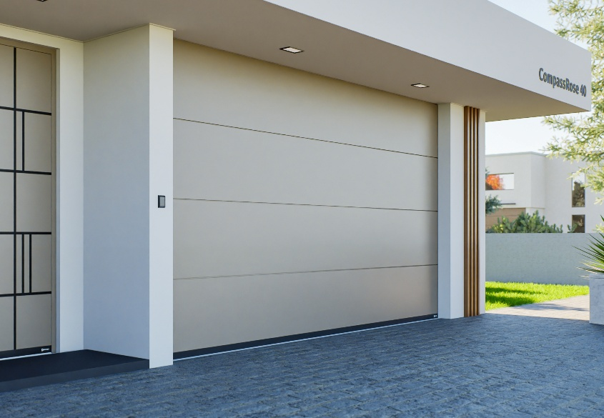
[26-04 Garagentor]
D-Gate Sektional-Garagentore von Drutex sind in unterschiedlichen Größen und Breiten erhältlich und eignen sich damit für nahezu jede Einbausituation. Der Einbau ist besonders einfach und unkompliziert.
Foto: Drutex

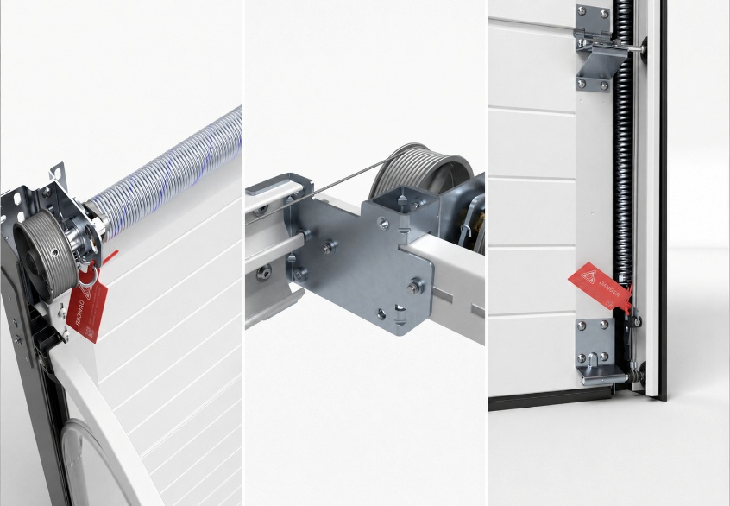

[26-04 Technik]
Die Garagentore sind in drei technischen Ausführungen verfügbar: mit Zugfedern, mit frontseitig am Sturz angeordneten Torsionsfedern oder mit Torsionsfedern am Ende der horizontalen Führungsschienen.
Foto: Drutex

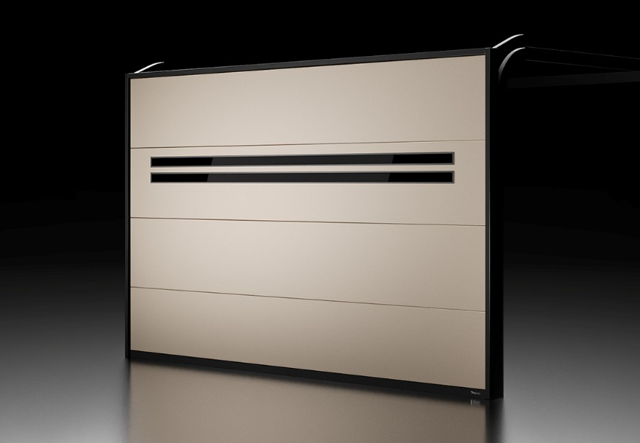

[26-02 Vielfalt]
Umfangreiche Farb-, Struktur- und Oberflächenoptionen ermöglichen die individuelle Anpassung der D-Gate Sektionaltore an unterschiedliche architektonische und gestalterische Anforderungen.
Foto: Drutex
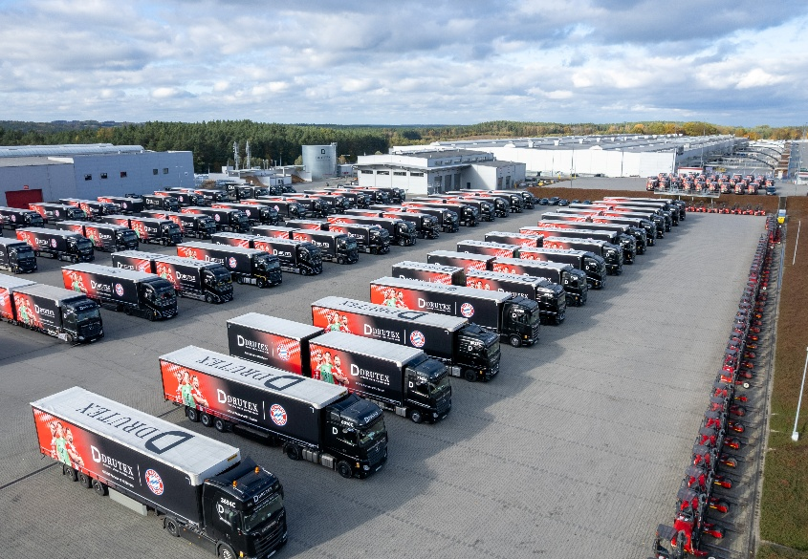

[26-02 Fuhrpark]
Ein eigener Fuhrpark mit rund 650 Fahrzeugen und eine hochmoderne Logistik ermöglichen Drutex europaweite Lieferungen in kurzer Zeit. Durch die enge Verzahnung von Produktion und Transport werden maßgefertigte Produkte innerhalb weniger Tage gefertigt und zuverlässig ausgeliefert.
Foto: Drutex

Über Drutex S.A.:
Drutex ist seit mehr als vier Jahrzehnten erfolgreich am Markt vertreten und verzeichnet ein kontinuierliches Wachstum. Mit über 4.000 Vertriebspartnern in mehr als 40 Ländern verfügt das Unternehmen über ein weitreichendes internationales Vertriebsnetz. Auf einer Produktionsfläche von insgesamt 118.000 Quadratmetern werden täglich bis zu 7.000 Fenster gefertigt. Sämtliche Produkte entstehen vollständig im eigenen Werk – von der Herstellung der Komponenten bis zum fertigen Endprodukt – und werden individuell nach den Wünschen und Anforderungen der Kunden maßgefertigt. Das kontinuierlich erweiterte Produktsortiment umfasst Fenster und Türen aus PVC, Aluminium und Holz, Garagentore, Fassadenraffstores, Rollläden sowie Fassaden- und Wintergartensysteme. Dadurch bietet Drutex hochwertige Lösungen für unterschiedlichste Bau- und Wohnprojekte aus einer Hand.

Rückfragen beantworten gern:

Drutex
Tomasz Szymański
Tel.: +48 451 164 500
Mail: tszymanski@drutex.com.pl
Kommunikation2B
Mareike Wand-Quassowski
Tel.: +49 231 330 49 323
Mail: m.quassowski@kommunikation2b.de

